GLASBENA UMETNOST
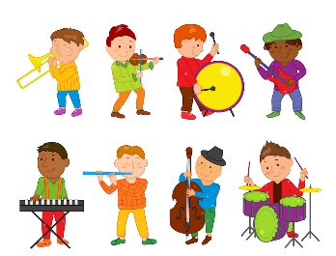
NAPOTKI ZA DELO NA DALJAVO - 3. C
4. - 8. 5. 2020

- ura

Ponavljanje in utrjevanje znanja- glasbeni pojmi
Danes bomo ponovili glasbene pojme, inštrumente, ljudsko glasbo s pomočjo UL, ki si ga rešil pred počitnicami. Beri, ponavljaj, utrjuj.
- ura

Ponavljanje in utrjevanje znanja – ples, petje
Zapleši plese, ki jih že znaš. Ponovi ples in petje za ocenjevanje.
Prilagam posnetek, da se spomniš pesmice Izak, Jakob, Abraham:
https://www.youtube.com/watch?v=C2P4Wty58HY
Pa še posnetek klavirske spremljave, da boš lahko zraven pel:
https://ucilnice.arnes.si/mod/resource/view.php?id=1078767

